Р О С С И Й С К А Я Ф Е Д Е Р А Ц И Я
Б Е Л Г О Р О Д С К А Я О Б Л А С Т Ь
МУНИЦИПАЛЬНЫЙ РАЙОН «ВОЛОКОНОВСКИЙ РАЙОН»

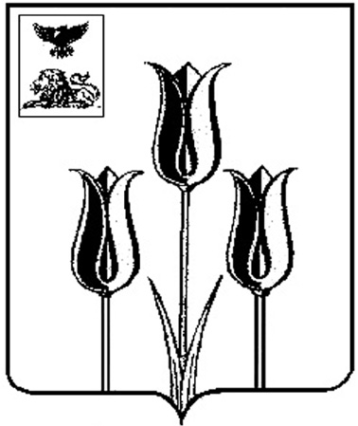

ЗЕМСКОЕ СОБРАНИЕ
БОРИСОВСКОГО СЕЛЬСКОГО ПОСЕЛЕНИЯ

Р Е Ш Е Н И Е

28 августа 2025 года № 88

О внесении изменений в решение

Земского собрания Борисовского

сельского поселения муниципального

района «Волоконовский район»

от 26 декабря 2012 года № 224

В соответствии с Бюджетным кодексом Российской Федерации от 31 июля 1998 года № 145-ФЗ, рассмотрев протест прокуратуры Волоконовского района от 23.06.2025 года № 7-02-2025/Прдп439-25-20140009, Земское собрание Борисовского сельского поселения р е ш и л о:
1. Внести следующие изменения в решение Земского собрания Борисовского сельского поселения муниципального района «Волоконовский район» от 26 декабря 2012 года № 224 «Об утверждении Положения о бюджетном процессе в Борисовском сельском поселении муниципального района «Волоконовский район» Белгородской области»:
- в Положение о бюджетном процессе в Борисовском сельском поселении муниципального района «Волоконовский район» (далее - Положение), утверждённое в пункте 1 названного решения:
- статью 4 главы 1 Положения изложить в следующей редакции:

«Статья 4. Опубликование решений о бюджете на очередной финансовый год и плановый период, иных постановлений

Решения Земского собрания Борисовского сельского поселения о бюджете Борисовского сельского поселения на очередной финансовый год и плановый период, регулирующие правоотношения, определенные статьей 2 настоящего Положения, решения Земского собрания Борисовского сельского поселения о налогах и сборах подлежат официальному опубликованию в сетевом издании «Красный Октябрь» (october31.ru), а также на официальном сайте органов местного самоуправления Борисовского сельского поселения муниципального района «Волоконовский район» Белгородской области в сети Интернет (https:// borisovkavolokonovskij-r31.gosweb.gosuslugi.ru/)»;
- пункт 2 статьи 19 главы 3 Положения изложить в следующей редакции:
«2. Решение о бюджете поселения подлежит официальному опубликованию не позднее десяти дней после его подписания в установленном порядке.».
2. Обнародовать настоящее решение и разместить в сетевом издании «Красный Октябрь» (october31.ru), а также на официальном сайте органов местного самоуправления Борисовского сельского поселения муниципального района «Волоконовский район» Белгородской области в сети Интернет (https:// borisovkavolokonovskij-r31.gosweb.gosuslugi.ru/).
3. Настоящее решение вступает в силу со дня его обнародования.
4. Контроль за исполнением настоящего решения возложить на постоянную комиссию Земского собрания по вопросам социально-экономического развития (Гондарь Т.А.).

Глава Борисовского сельского поселения Т.А. Гондарь

